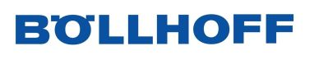

**2022**

Bollhoff Otalu

21.03.2022



**NEGOCIATION ANNUELLE OBLIGATOIRE**



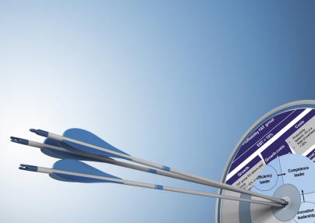



**PREAMBULE**

Conformément aux dispositions des articles L. 2242-1 et suivants du code du travail modifié par l’Ordonnance 2017-1385, la Direction et les organisations syndicales représentatives au sein de Bollhoff Otalu se sont rencontrées les 06/12/2021, 07/02/2022, 24/02/2022 et le 02/03/2022 dans le cadre des négociations annuelles obligatoires et ont abordé l’ensemble des sujets prévus dans ce cadre par la réglementation, à savoir :

* les salaires effectifs, le temps de travail et le partage de la valeur ajoutée dans l'entreprise,
* l'égalité professionnelle entre les femmes et les hommes, portant notamment sur les mesures visant à supprimer les écarts de rémunération, et la qualité de vie au travail

Etaient présents, la direction et les syndicats CFE-CGC et CGT.

Au terme de ces réunions, les parties sont parvenues à un accord pour l’année 2022.

En conséquence,

**Entre**

La Direction de la société Bollhoff Otalu, représentée par M. XXXX

**D’une part**

**Et**

Le syndicat CFE-CGC représenté par M. XXXX,

Le syndicat CGT représenté par M. XXXX,

**D’autre part**

**Il est convenu ce qui suit** :

**ARTICLE 1 - Champ d’application**

Les dispositions du présent accord s’appliquent à l’ensemble des salariés de Bollhoff Otalu liés par un contrat de travail.

Les valeurs de rémunération en euros sont exprimées en brut. Les dispositions de l’article 2 ne s’appliquent pas pour les cadres dirigeants et les alternants (contrat d’apprentissage et de professionnalisation).

**ARTICLE 2 - Augmentations des rémunérations**

Il a été décidé d’appliquer les augmentations suivantes :

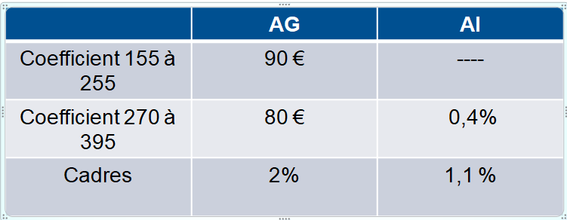

L’augmentation générale prendra effet au 1er mars 2022. Une ancienneté minimale de 6 mois est requise pour bénéficier de cette mesure.

Les augmentations individuelles seront appliquées sur la paye du mois de mai 2022, l’assiette du calcul sera la rémunération mensuelle au 1er février 2022.

Les primes qui sont indexées seront revalorisées comme les minimas hiérarchiques des non-cadres au taux de l’inflation soit 3% à partir de mars 2022.

**ARTICLE 3 - Prime Exceptionnelle de Performance**

Dans un contexte budgétaire compliqué, la Direction s’engage à verser une prime de 400 euros, par salarié pour un équivalent temps plein sur l’année, conditionnée par l’atteinte de 1.5 fois l’EBIT de septembre 2022 soit la valeur de 1,050 millions d'euros.

Les modalités de versement seront définies entre les parties signataires du présent accord.

**ARTICLE 4 - Médaille du travail (Article 13, Accords de 1972)**

Le montant de la prime versée pour les 10 ans d’ancienneté sera doublé et sera porté à 400 euros.

**ARTICLE 5 - Prime de référent**

Des primes de tutorat existent sur le flux amont dans le cadre des parcours conduite et réglage Frappe. Dans le cadre de l’amélioration de la formation interne, la Direction souhaite continuer à structurer des formations sur les autres périmètres que la frappe : taraudage, Tri, MG/AD….

La Direction crée ainsi une prime de référent pour les opérateurs qui forment, et accompagnent sur la base du volontariat, l’intégration des nouveaux en production.

Suivant le processus défini, les référents des secteurs concernés se verront attribuer une prime de 150 euros.

**ARTICLE 6 - Congés Exceptionnels pour Evènements Familiaux**

Le nombre de jours de Congés Exceptionnels sera porté à 6 jours ouvrables dans les cas suivants : décès du père ou de la mère ou des enfants du salarié, ou des enfants à charge du conjoint.

**ARTICLE 7 - Calendrier Social 2022**

Les parties signataires ont acté que des discussions s’ouvriraient sur les thèmes suivants suivant un calendrier défini conjointement à savoir :

**- Journée de Solidarité :**

Les négociations s‘ouvriront au mois de mars 2022 pour redéfinir les modalités d’application de ce jour. Les parties conviennent en amont de ces échanges que la décision Unilatérale de 2020 sera suspendue pour cette année.

**- Modalités application arrêt des nuits suivant critères d’âge 50 ans et 20 ans d’ancienneté :**

Les négociations s‘ouvriront au mois d’avril 2022 sur ce thème. Les parties conviennent de la nécessité de travailler autour des règles existantes dans l’entreprise sur la base du document Gestion des Aménagements d’horaires d’aout 2019.

**- ½ heure neutralisée :**

Les discussions s‘ouvriront au mois de juin 2022 sur ce thème dont la gestion doit être améliorée pour tous : salariés et responsables hiérarchiques concernés.

**- Mutuelle et Prévoyance :**

Notre régime de complémentaire santé est déficitaire depuis plusieurs années. La Direction réaffirme l’accord NAO 2021 d’augmenter sa participation à la cotisation patronale mutuelle de 10 € par mois jusqu’en mars 2024.

Les parties conviennent que la Commission Mutuelle créée dans le cadre du CSE a toute légitimité pour traiter ce sujet (choix organisme, montant des cotisations, remboursement ; reste à charge…).

Les travaux commenceront en avril 2022 pour applications des mesures au plus tard au 1er janvier 2023.

**- Restauration d’entreprise :**

L’accord NAO 2021 actait que des travaux devaient être engagés en 2022 sur l’évolution de la restauration au sein de l’entreprise. Les discussions s‘ouvriront au mois d’octobre 2022 sur le sujet de la restauration collective et aborderont les thèmes suivants : aménagement, prestation, indemnités….

Les parties conviennent qu’un groupe de travail pluridisciplinaire sera constitué pour mener à bien ce projet.

**- Intéressement :**

Les négociations s‘ouvriront au mois de mars 2022 pour se terminer au plus tard fin juin 2022 afin de respecter le cadre légal de dépôt de cet accord.

**- Egalité Professionnelle :**

Les négociations s‘ouvriront au mois de juin 2022. Les parties conviennent au préalable que l’accord signé en septembre 2018 pour une durée de 4 ans ne sera pas reconduit en l’état.

**- Accords 1972 :**

La mise à jour de ces accords sera engagée en septembre 2022. Cette nouvelle version de 2022 intégrera l’ensemble des évolutions qui modifient les accords depuis la version précédente qui date de 2012.

**ARTICLE 8 - Dispositions générales**

8.1. Validité de l’accord

Le présent accord est signé par les organisations syndicales représentatives réunissant la totalité des suffrages au premier tour des dernières élections du comité d’entreprise.

8.2. Publicité et dépôt

Le présent accord fera l’objet d’une communication de la Direction auprès des salariés et sera déposé sur l’intranet et consultable par l’ensemble des salariés.

Il sera déposé par la Direction auprès de la DREETS via la plateforme en ligne TéléAccords, conformément à la réglementation en vigueur, ainsi qu’auprès du greffe du Conseil de Prud’hommes de Chambéry.

Un exemplaire sera notifié à l’initiative de la Direction à chacune des Organisations Syndicales représentatives.

Fait à La Ravoire en six exemplaires, le 22.03.2022.

Pour la Direction Pour la CFE-CGC Pour la CGT

XXXX XXXX XXXX